4. КОМПЛЕКТНОСТЬ
6.1. Комплектность поставки согласно таблице 2.
Таблица 2
Обозначение | Наименование | Количество
В-19.000 | Ветчинница в сборе | 1
 | Комплект принадлежностей  Цилиндрическая форма  Донышко и крышка  Пружина | 1  1; 1  3
В-19.000 РЭ | Эксплуатационные документы  Руководство по эксплуатации | 1

5. КОНСЕРВАЦИЯ

Ветчинница законсервирована на срок 5 лет.

6. ТРАНСПОРТИРОВАНИЕ

Ветчинницу транспортируют в крытых транспортных средствах всех видов в соответствии с правилами перевозки грузов, действующими на транспорте данного вида.

7. УТИЛИЗАЦИЯ

Рекомендуется утилизацию отработавших срок службы ветчинницы производить через пункты приема Вторцветмета.

8. СВИДЕТЕЛЬСТВО О ПРИЁМКЕ

Ветчинница В-19.000 _____________ _ _ (наименование изделия) (обозначение комплекта) (заводской номер)
изготовлена и принята в соответствии с действующей технической документацией и признана годной для эксплуатации.

Начальник ОТК
М.П. __________________ _______________________
(личная подпись) (расшифровка подписи)

__________________
(год, месяц, число)

Декларация о соответствии сертификату № РОСС RU.HB38.H00006
Cрок действия с 27.12.2019 по 26.12.2022
Адрес изготовления: 422430 РТ г. Буинск ул. Космовского 240
ООО «БМЗ»



ВЕТЧИННИЦА
В-19.000
«ВОЛШЕБНИЦА»

РУКОВОДСТВО ПО ЭКСПЛУАТАЦИИ

Руководство по эксплуатации содержит краткое описание конструкции ветчинницы, сведения по эксплуатации, регулировки, техническому обслуживанию, устранению неисправностей и предназначено для правильной эксплуатации и успешного ее применения.

1. ОБЩИЕ СВЕДЕНИЯ И ТЕХНИЧЕСКИЕ ХАРАКТЕРИСТИКИ

1.1. Ветчинница предназначена для приготовления ветчины и других мясных деликатесов прямо у себя дома.
1.2. У вас получится абсолютно натуральный и полезный продукт.
1.3. Посуда не впитывает запахи.
1.4. Можно мыть в посудомоечной машине.
1.5. Отлично подойдет для приготовления ветчины в кастрюле, сковородке или духовке.
1.6. Технические характеристики ветчинницы приведены в таблице 1.
Таблица 1
Наименование | Величина
1 Масса, кг не более  2 Габаритные размеры, мм, не более:  длина  ширина  высота  3 Максимальный объем загрузки, кг: | 373  132  132  172  1,5

2. ПОДГОТОВКА К РАБОТЕ И ПОРЯДОК РАБОТЫ

2.1. Перед первым применением необходимо промыть поверхность изделия с использованием жидких моющих средств для посуды. Не рекомендуем применять для мытья сильно хлорированные или содержащие кислоту моющие средства. Не оставляйте воду в ветчиннице после мойки. Насухо протрите бумажными салфетками или хлопчатобумажным полотенцем. На ветчиннице допускается образование белого налета, что обусловлено жесткостью воды. Не желательно для мытья ветчинницы использовать посудомоечную машину, а так же металлическую сетку.
2.2. Используйте ветчинницу только по прямому назначению.
2.3. Положите крышку бортиками вверх (рис. 1). Возьмите пружину с крючком и закрепите крючок за край бортика крышки (рис. 2). Проделайте это со всеми пружинами (рис. 3).
2.4. Установите форму на крышку с крючками, необходимо чтобы пазы нижнего края формы совпали с пружинами на крышке (рис. 4). Крышка должна плотно войти внутрь формы (рис. 5).
2.5. Закрепите каждую из пружин в отверстия на форме. Верхний крючок пружины с кольцом под палец должен находиться сверху (рис. 6).
2.6. Вставьте в форму рукав или фольгу для запекания (рис. 7).
2.7. Уложите в форму куски мяса, рыбы или овощей. Заполните форму плотно, до краев. Закройте форму второй крышкой, проследите, чтобы отверстия на ней не совпадали с прорезями формы. Эти отверстия предназначены для выхода пара. Зацепите крючком за борт крышки, придерживая другой рукой верхнюю крышку (рис. 8).
2.8. Положите заполненную форму в кастрюлю или духовку.
2.9. В конце приготовления мясо должно быть спрессовано на 1/3 формы. Приблизительное время варки – 2-2,5 часа.
2.10. когда мясо будет готово, достаньте форму из кастрюли (сковородки, духовки) и, не снимая пружин, дайте ему полностью остыть.
2.11. Снимите пружины и крышку. Достаньте готовый деликатес из формы, красиво нарежьте и подайте к столу.
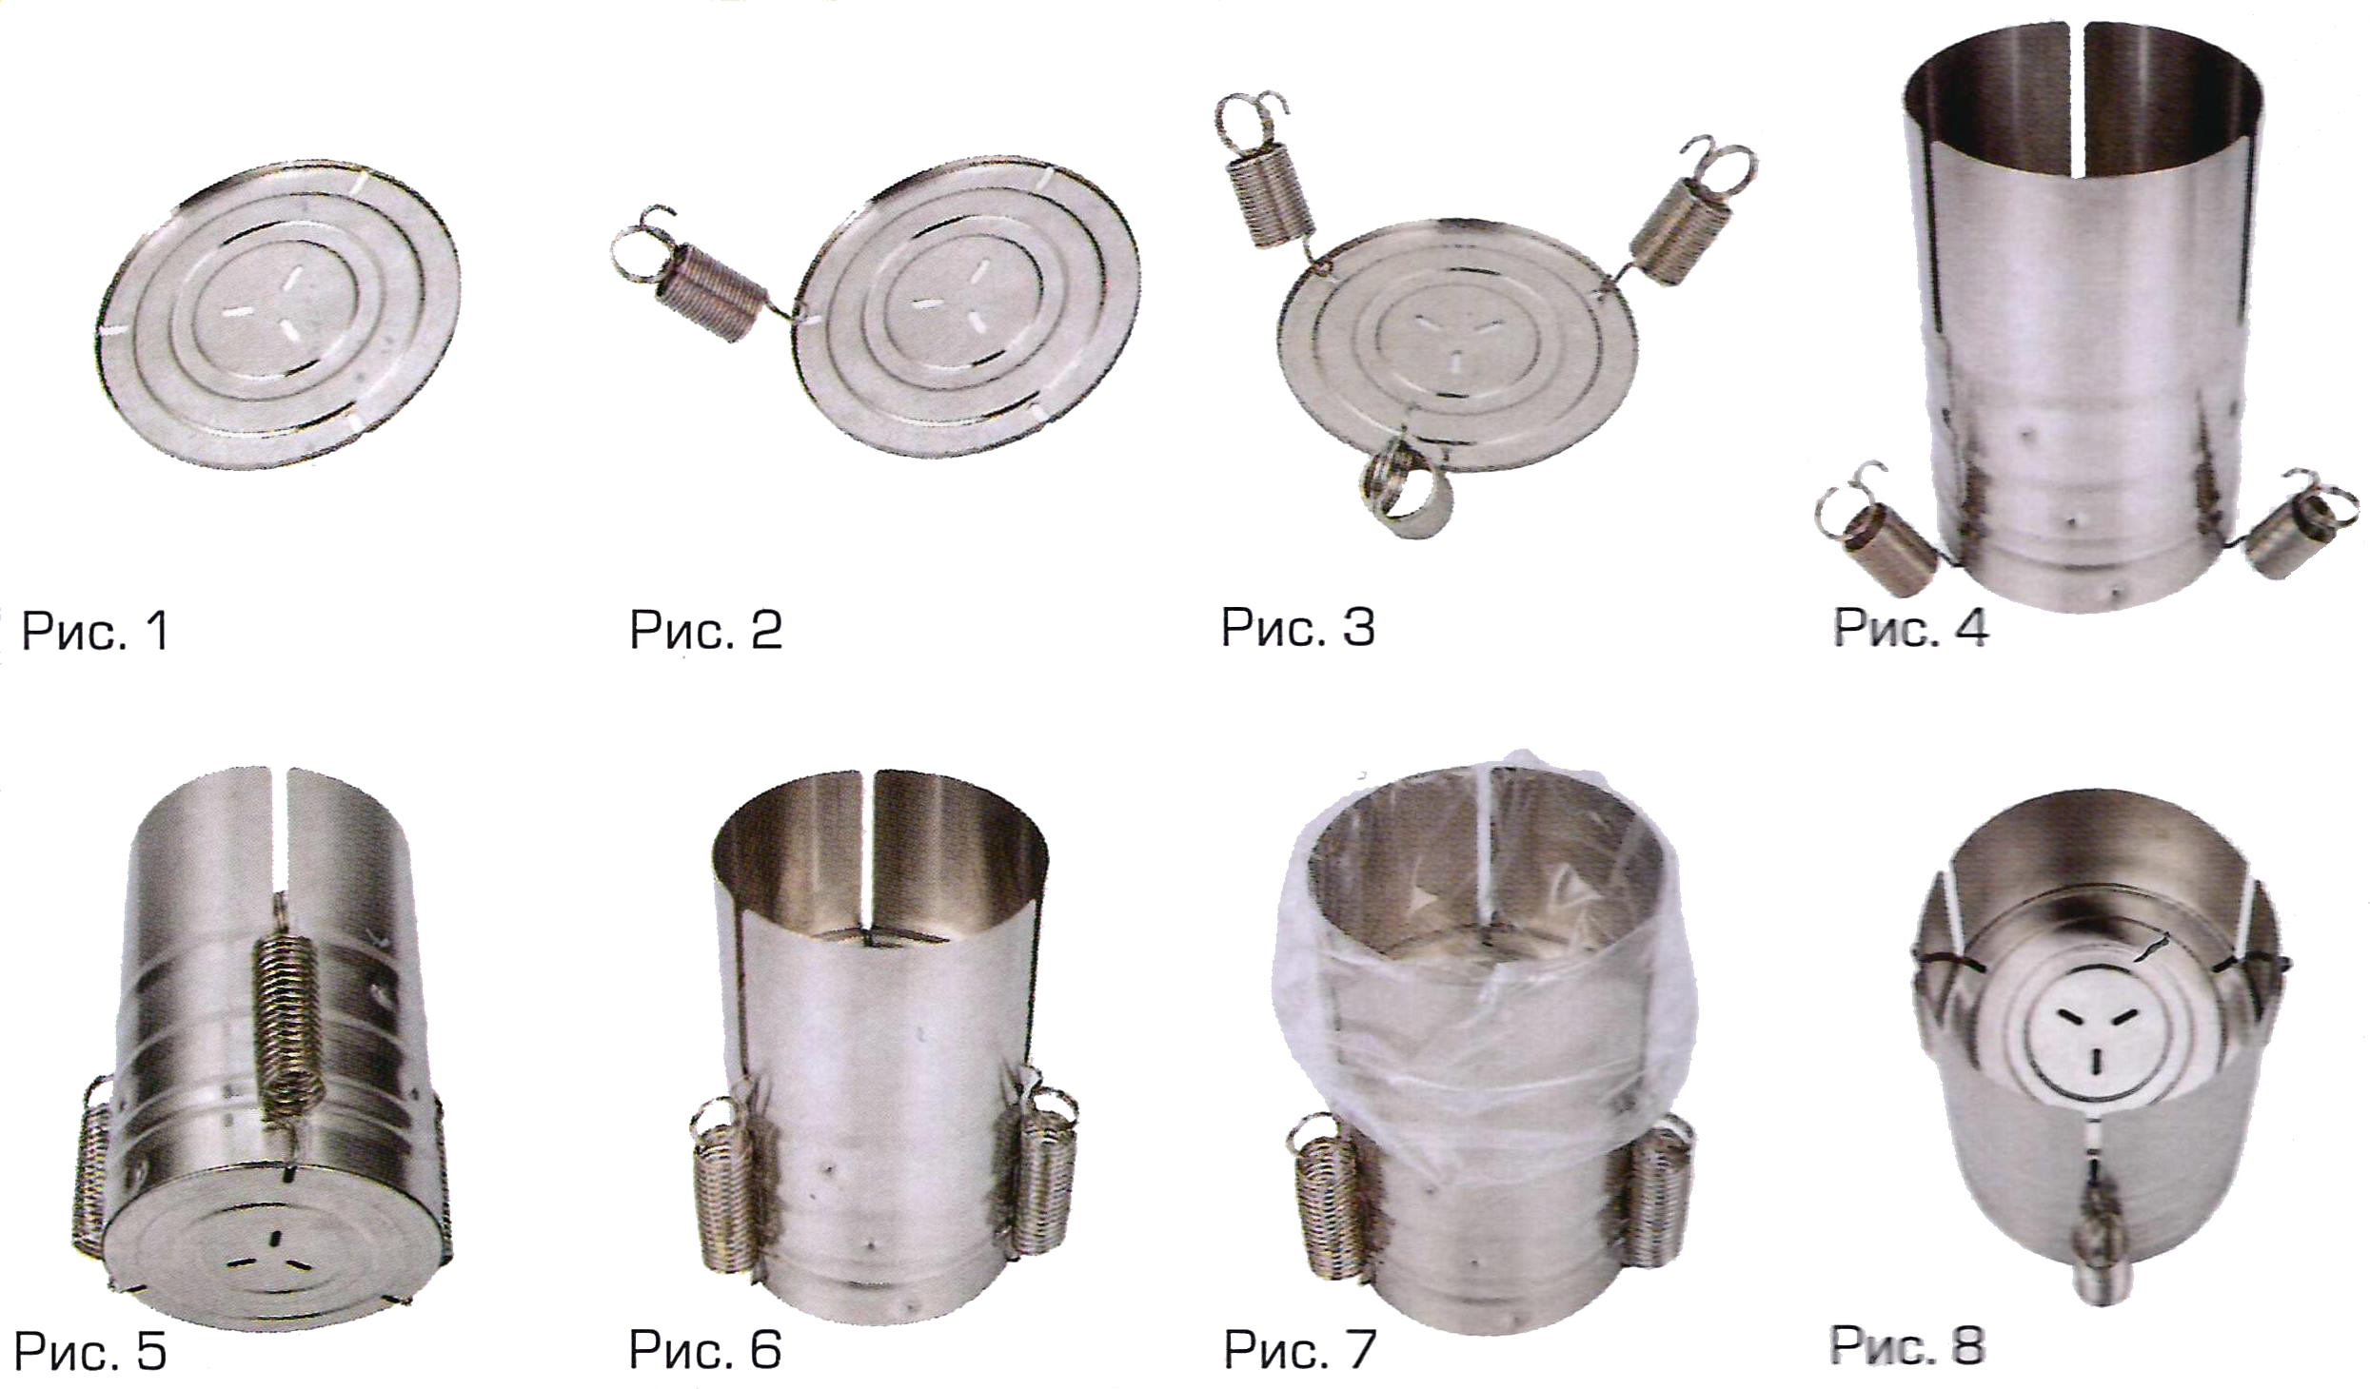

3. ГАРАНТИЙНЫЕ ОБЯЗАТЕЛЬСТВА

Изделие В-19.000 соответствует всем официальным национальным стандартам безопасности, применимым к посуде на территории Российской Федерации.

Данное изделие рассчитано на долгий срок эксплуатации при соблюдении правил и рекомендаций, приведенных выше.
Гарантия составляет 12 месяцев со дня реализации потребителю.
Срок службы неограничен.

Не подлежат замене и гарантия не распространяется на дефекты, возникшие в случае:
3.1. Несоблюдения указаний данной инструкции по эксплуатации.
3.2. Механических повреждений.
3.3. Химических повреждений и повреждений, вызванных применением неподходящих моющих средств, очистителей и т.п. веществ.
3.4. Нарушения владельцем правил хранения и/или транспортировки.
3.5. Попадания внутрь изделия посторонних предметов, бытовых насекомых и продуктов их жизнедеятельности.
3.6. Неправильной эксплуатации, заключающейся в использовании изделия не
по его прямому назначению и/или с нарушением правил и требований техники безопасности.
3.7. Плохого ухода за изделием.
3.8. Естественного износа изделия.
3.9. Ремонта изделия, произведенного лицами или фирмами, не являющимися официальными (авторизованными) обслуживающими сервис центрами изготовителя.
3.10. Ненадлежащих параметров окружающей среды (например, ударов молнии), природных катаклизмов, стихийных бедствий и т.п. условий.
После покупки обязательно сохраните настоящую инструкцию или этикетку, кассовый чек с датой реализации. Эти документы являются основанием для действия гарантийных обязательств.
рок службы неограничен.

